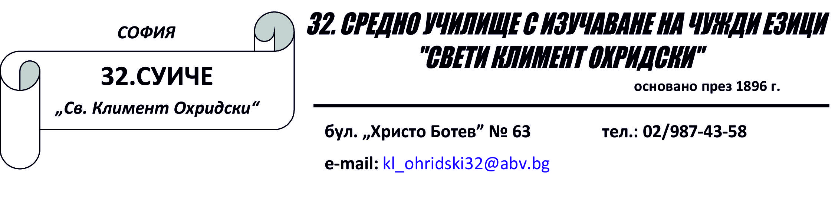
Вх. № ……………./……………….
ДО

Г-жа Нели Костова

ДИРЕКТОР
НА 32. СУИЧЕ, гр. София

МОТИВИРАНО ПРЕДЛОЖЕНИЕ
от ……………………………………………………………………………………………..
– класен ръководител на ………… клас
УВАЖАЕМА ГОСПОЖО ДИРЕКТОР,
Уведомявам Ви, че ……………………………………………………………– ученик от ………… клас за уч. 20…./20…. г. е допуснал нарушение на чл. 172, ал. …… /т/ ………. от Закона за предучилищното и училищното образование и чл. 87, ал. ……. /т/ ………… от Правилника за устройството и дейността на училището, изразяващо се в ……………………………………………………………………………………………………………………………………………………………………………………………………………………………………………………………………………………………………….
До момента са предприети следните мерки:
…………………………………………………………………………………………………………………………………………………………………………………………………………………………………………………………………………………………………………………………………………………………………………………………………………
/описват се всички протоколи и уведомителни писма по случая/

Предлагам за извършеното провинение на ученика/ученичката да бъде наложено наказание по чл. 199, ал. 1, т. ….. от Закона за предучилищното и училищното образование и чл. 99, ал. 1, т. ……….от Правилника за устройството и дейността на училището – ……………………....................................... за срок до ………………….. .

КЛАСЕН РЪКОВОДИТЕЛ: ...........................................
/име и фамилия, подпис/

